3.1 路基工程

3.1.1 工程简介
路基工程是I2标段公路工程的主体工程之一，贯穿两条场外道路、互通及连接道路，其施工质量和工程进度直接影响路面、交安、照明、ORT收费设施等后续等工程的进度的及后期工程的运营安全。

主要的工程数量如下表：
工程数量表
序号 | 项 别 | 单位 | 数量 | 备注
1 | 长度 | m
2 | 换填
3 | 填方
4 | 挖方
5 | 支挡结构
6 | 绿化

3.1.2 工程特点
路基工程包括
（1）气候条件制约工期：路基施工受当地旱、雨季交替影响显著，年度有效施工时长不足 9 个月，作业窗口期紧张，整体工期履约压力大。
（2）大规模土石方施工组织要求高：需在有限作业周期内完成大体量土石方作业，对机械设备配置、人员投入、地材保障、现场调度统筹提出严苛要求。
（3）填筑填料保障难度大：沿线黑棉土分布广泛，叠加区域生态敏感约束，合格路基填筑料源勘察、开采与运输保障面临较大挑战。
（4）高原生态环保管控压力突出：路基填挖作业扰动范围广，高原原生生态脆弱，水土保持、生态修复等绿色施工管控任务艰巨。
（5）现场多要素动态调配难度高：线路绵延展布，作业面分散交叉，土石方、结构、附属工序穿插多，施工工序衔接与现场统筹协调复杂。
（6）地方交通与民生易受干扰：施工区段连续布设，作业期间易阻断既有地方道路，对沿线群众生产生活存在潜在不利影响。
（7）管线及既有设施迁改任务繁重：相较于桥隧工程，路基沿线管线、构筑物迁改点位多，外部对接协调、现场实施工作量大。

3.1.3 施工顺序
路基施工流程：测量放样→清表处理→挖除换填 / 路堑开挖→基底检验→分层填筑碾压→路基整形、边坡防护→排水附属工程施工→竣工验收检测→交工验收，各工序并非相互独立，在空间、时间维度上可组织交叉搭接施工。

3.1.4 工期安排
首都亚的斯亚贝巴的气候特点前文已经提到，即雨季旱季极为分明，尤其每年的6-9月，为雨季，降雨量极为集中，对路基的各个部位即工序的是个影响巨大，即每年的作业周期为头年的10月至次年的6月。故每年有近4个月为事实上无法作业的时段。故安排在前两年的作业周期区内完成全部的路基的开挖填筑作业，以便在第三年为路面施工留有作业时间，2029年近剩余少量的路基附属等工作。
施工年份 | 施工时段 | 气候条件 | 核心施工内容
第一年 | 2026.10—2027.06（有效作业期） | 旱季，适宜土方施工 | 路基大规模开挖（爆破）、填筑主体施工
第一年 | 2027.07—2027.09（雨季停工期） | 雨季，在监管之下适时开展土石方的的开挖（爆破）施工 | 成品路基的保护、备料等施工准备；对临时排水等辅助设施进行维护
第二年 | 2027.10—2028.06（有效作业期） | 旱季，适宜土方施工 | 路基主体工程全部收尾完成，路基附属等工程开始进场作业
第二年 | 2028.07—2028.09（雨季停工期） | 雨季，无法土方作业 | 路基成品养护、附属工程准备
第三年 | 2028.10—2029.06（有效作业期） | 旱季，条件良好 | 路基附属收尾、验收及路面移交
第三年 | 2029.07—2029.09 | 雨季 | 零星收尾、缺陷修复

3.1.5施工组织
如前所述，在标段整体上按照5个工区划分施工单元，统一管理，调配资源，在工区之内，按照作业面组织施工，每个作业面按照标准配置资源，设定功效指标，每个作业面按照工序组织施工作业。

3.1.7 施工分类
本项目公路路基工程按施工内容划分为五类：测量清表、路堤填筑、路堑开挖（爆破作业）、防护及附属工程、特殊部位处理，以下将按照分类逐项说明各项施工内容。

3.2 清表、原地面处理
本工序是黑棉土换填、一般路堤填筑及路堑开挖前的首道实体施工工序，主要任务是清除不适宜表层、分类剥离可利用表土、揭露和处理不良地质、形成临时排水系统，并消除树根坑、动物洞穴、废弃沟槽及深坑等基底隐患。
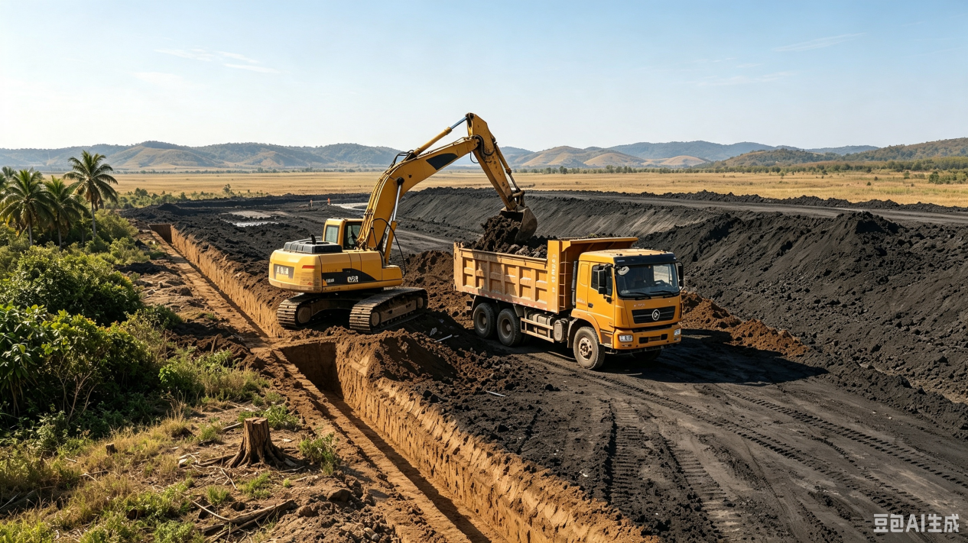

3.2.1 施工工法
路基基底一体化综合处置工法，整合排水预处理、表层清理、表土分储、不良土探查、基底整治多项技术措施，一次性完成路基基底全套预处理作业。
作业区 | 主要工作 | 主要设备 | 控制重点
边界确认区 | 确认红线、坡脚坡顶、管线及结构物范围 | RTK、全站仪 | 未完成确认不得清表
临时排水区 | 截水沟、排水沟、集水坑及出口施工 | 挖掘机、水泵 | 先有出口，后揭露基底
表土剥离区 | 剥离腐殖土、草根土和农耕表土 | 推土机、挖掘机、装载机 | 与黑棉土、弃土、填料分开
不良土处理区 | 黑棉土、淤泥、软土和积水层试挖 | 挖掘机、试验设备 | 深度按试验和批准方案确定
坑洞处理区 | 树根坑、动物洞、废井、沟槽和深坑处理 | 挖掘机、小型夯实机 | 挖至稳定土体，分层回填
待验区 | 基底整平、排水、承载和处理范围验收 | 试验及测量设备 | Engineer验收后转序

3.2.2 施工顺序
施工流程为：测量放样→临时排水布设→地表附着物清理→表土分类剥离→黑棉土及不良土挖除→坑洞处理→基底验收，原则上做到：当天开挖、及时验槽、尽快换填、及时封闭。

3.2.3 施工安排和工装

以工班为单元划分独立作业面分区组织施工，配齐土方机械、排水设备、测量仪器及试验人员，组建独立作业管理单元，各作业面流水推进基底处置施工，合理调配机械衔接各工序，缩短各工序间隔时长，规避基底长时间裸露受降雨扰动，同时，与临建的如便道、预制梁场的工作也同步进行。单作业面设备配置详见下表：
一般清表、基底处置工期按日有效处置面积 = 单作业面有效施工长度 × 作业幅宽测算。投标阶段单个标准作业面可按3000～6000㎡/ 日有效处置能力开展机械设备与人员初配，最终结合现场地形、黑棉土挖除深度、坑洞处理数量及运距通过试施工校核。土方运输车辆依据装车、运输、卸料、返程循环时间配置，保障开挖、清理工序连续作业，减少挖机待机闲置。
序号 | 设备名称 | 数量 | 型号 | 用途
1 | 挖掘机 | 1～2 台 | 液压型 | 地表清理、表土剥离、黑棉土及坑穴开挖
2 | 推土机 | 1 台 | 履带式 | 推平、清理作业面、摊铺整平
3 | 装载机 | 1 台 | 轮式 | 表土短途转运、填料倒运
4 | 自卸汽车 | 4～10 辆 | 载重自卸 | 土石方、表土外运与填料运输
5 | 小型夯实设备 | 1～2 套 | 冲击夯 / 平板夯 | 坑穴回填、边角区域压实
6 | 排水泵（配套管路） | 若干 | 移动式 | 作业面抽排积水
7 | 全站仪 | 1 台 | 工程型 | 施工放样、平面位置测量
8 | GNSS 接收机 | 1 套 | RTK | 大范围放样、地形复核
9 | 水准仪 | 1 台 | 精密型 | 高程控制、横坡测量
10 | 土工试验器具 | 1 套 | 现场便携 | 含水率、土性快速检测

3.2.3 关键工艺控制

1.表土剥离
表土包含草根层、腐殖土、有机土及可用于后期绿化的种植土，剥离厚度不全线统一，结合试挖成果、根系深度、有机质层厚度与土层色泽分界确定，开挖至无明显根系、腐殖质及有机夹层处；施工时可利用表土单独装运分区堆存，严禁与黑棉土、不良土、普通弃土混杂堆放，堆场配套截排水、防冲刷及覆盖防护措施，剥离表土优先供给绿化带、边坡复绿及临时用地生态恢复使用。

2.黑棉土及不良土挖除
黑棉土处理不得仅依据表面颜色判断，应结合探坑和试验确定范围。项目要求路基强度以CBR评价，沿线探坑间距不得超过750m，并进行4天浸水CBR等试验。
序号 | 情况 | 处理原则
1 | 一般黑棉土段 | 按0.8～1.2m进行试挖和验证
2 | 黑棉土底界在1.2m以内 | 挖至稳定合格土层
3 | 1.2m以下仍为黑棉土 | 补充探坑并进行专项设计
4 | 局部淤泥、软囊、有机夹层 | 全部挖除，不得包裹于换填层内
5 | 地下水或上层滞水 | 设置盲沟、反滤层、排水管或抬高路基
6 | 黑棉土较厚 | 比较深挖换填、稳定改良、岩填料置换等方案
黑棉土开挖完成后，应联合检查实际深度、基底土类、地下水、软弱点、CBR及排水条件，未经验槽不得换填。
黑棉土的挖除控制是整个路基工程质量控制的要点，影响整个工程的质量控制。

3.临时排水沟
临时排水遵循 “截、引、排、沉、护” 体系布设，结合汇水条件灵活确定水沟尺寸并按需采取防护措施，排水严禁直接冲刷周边建构筑物与施工区域。要点如下：
- 截断上游径流，将作业面积水引入临时排水沟，疏导至指定排水出口； （2）沿线配套设置沉淀、消能设施；
（3）水沟断面根据汇水面积、地形坡度、降雨强度、土质及施工周期综合确定，一般采用梯形土沟，陡坡、黑棉土或高流速区域采用土工布、塑料膜、砂袋、浆砌石或预制槽防护；
（4）合理规划排水出路，防止水流冲刷路基、农田、既有道路、铁路、桥涵基础及相邻标段作业面。

4.洞穴、深坑和沟槽处理
清表后探明的树根坑、动物洞穴、废井、冲沟、旧基础坑等坑穴须逐一登记处置：
（1）普通坑穴按规范分层回填压实。
（2）动物洞穴不得仅封堵洞口，沿洞穴追踪开挖，清除松散体与有机质后分层回填压实；洞穴密集区域增设探坑探查。
（3）深坑、废井及不明空洞，先设置警戒、排水并评估洞壁稳定，编制专项处理方案，可选用台阶扩挖、碎石/岩填料回填、素混凝土或流动性材料封填、土工格栅加固、增设地下盲沟排水等措施。

5.含水软底坑
应先截水、抽水并挖除淤泥及软化层，必要时设置反滤层、碎石盲沟或排水管后，再分层回填。严禁在积水条件下直接填土。

3.2.4 关键参数及验收
明确各工序施工控制指标，同步规定现场检查内容与验收频次，全过程落实基底处置质量管控，具体要求见下表。
管控项目 | 施工控制要求 | 检查内容 | 验收频次
表土剥离厚度 | 根据试挖及土层分界确定，不设全线统一值 | 根系、有机质、剥离界面 | 每作业段全面检查
黑棉土初步挖除 | 初步挖除深度 0.8～1.2m，最终以地勘和土处理设计为准；开展土分类、含水率、LL、PI 及 4 天浸水 CBR 试验 | 清除深度、底界、土类、CBR、地下水 | 每处理段，土层变化处加密
探坑布设 | 探坑间距不超过 750m，地质异常区域加密布设 | 探坑揭露土层、界线核实 | 随开挖同步核查
坑穴处理 | 回填采用批准合格填料；压实标准不低于周边原地面，位于路床范围执行路床标准 | 坑底清理、回填材料、分层压实；深坑、废井核查深度、专项方案、封填压实 | 一般坑穴每处隐蔽验收；深坑及废井一坑一方案、一坑一验
临时排水沟 | 断面按现场汇水量、水文条件确定 | 断面、坡度、排水出口、冲刷病害 | 每段核查，降雨前后重点巡检
基底整体验收 | 基底无残根、无有机土、无积水、无软点和未处理空洞 | 承载力、密实度、高程、横坡、排水条件 | 每一转序段验收

3.3 路堤填筑
路基填筑为基底验收合格后的主体核心工序，须待基底处置验收通过后方可开工。主要任务为采用合格填料分区分层摊铺、碾压成型，严格管控填料性质、松铺厚度、碾压含水率、压实质量及填筑速率；施工全过程配套完善临时排水体系，精准控制路基纵横坡，及时修整边坡，防范雨水冲刷与不均匀沉降，确保路基承载力、整体密实度及工后沉降满足设计标准。

3.3.1 施工工法
1.施工工法
本项目路基填筑采用分区流水机械化分层填筑工法。
结合埃塞俄比亚高原旱雨季分明、填料含水率波动大、土体胀缩显著的地域特征，采取分段、分层、分区连续流水施工，实现各工序有序衔接，规避作业交叉干扰。各填筑层严格依据试验段确定的松铺厚度、最佳含水率、碾压遍数进行管控，落实 “填筑一层、碾压一层、验收一层” 质量闭环管理，有效应对黑棉土路基含水率调控困难、压实均匀性较差等难题，保障路基填筑整体均匀、沉降稳定。
填方高度大于 8m 的高填方路段增设土工格栅；填筑高度大于 5m 的半填半挖区域及填挖交界位置同步布设土工格栅。路基摊铺布料每侧超宽 50cm 同步填筑碾压，路基整体成型后削坡至设计宽度。
- 施工顺序
测量放样→填料制备→填料运输卸料→摊铺整平→含水率调控→分层碾压→压实检测→边坡修整，原则上做到：分层摊铺、同步碾压、逐层验收、及时防护。
- 施工安排和工装
以工班为单元划分独立作业面分区组织施工，配齐土方机械、排水设备、测量仪器及试验人员，组建独立作业管理单元，各作业面流水推进基底处置施工；动态调配机械实现工序顺畅衔接，压缩工序间隔，防止基底长期裸露遭受雨水扰动。施工期间统筹场地资源，同步推进施工便道、预制梁场等临时设施建设。
一般填筑工期按“日有效填筑量=压实工作面面积×压实层厚×有效作业层数”反算。投标阶段单个标准作业面可按2,000～4,000m³/日有效填筑能力进行资源初配，最终以试验段产能和平均运距校核。运输车辆按循环时间计算，确保摊铺与碾压机组不停机等待。
单作业面工装配置详见下表：
序号 | 设备名称 | 数量 | 型号 | 用途
1 | 挖掘机 | 1 台 | 液压型 | 基底修整、局部土方开挖
2 | 推土机 | 1 台 | 履带式 | 填料摊铺、初步整平
3 | 平地机 | 1 台 | 路基专用型 | 填筑层精平、边坡修整
4 | 装载机 | 1 台 | 轮式 | 填料倒运、现场物料转运
5 | 自卸汽车 | 4～10 辆 | 载重自卸 | 填筑填料运输
6 | 重型压路机 | 1～2 台 | 振动型 | 路基分层碾压施工
7 | 洒水车 | 1 台 | 工程型 | 填料洒水调湿、现场降尘
8 | 小型夯实设备 | 1 套 | 冲击夯 / 平板夯 | 构造物周边、边角区域压实
9 | GNSS RTK 测量系统 | 1 套 | 工程型 | 填筑放样、边线控制、地形复核
10 | 水准仪 | 1 台 | 精密型 | 高程、路基纵横坡控制

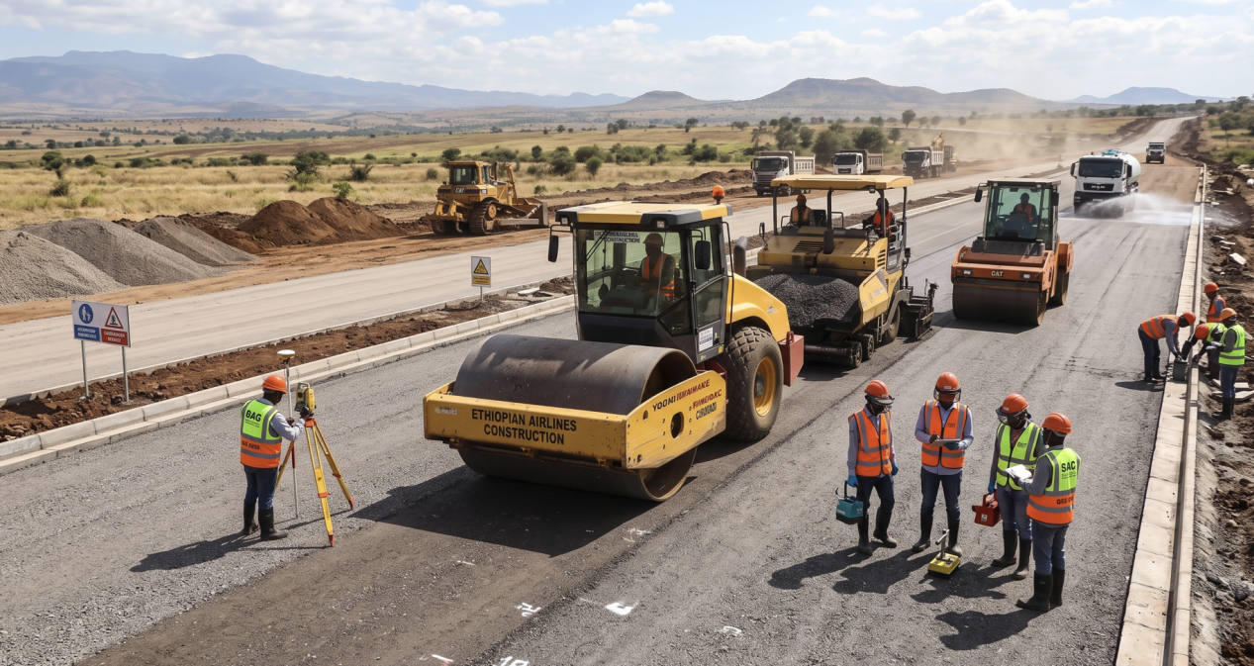

5.3.3 关键工艺控制

1.路基试验段
正式填筑前，每一种代表性填料、压实机械组合均设置试验段。试验段建议长度≥200m、面积≥500m²且全幅或不少于一个标准车道宽度，测试2～3种松铺厚度和3～5档碾压遍数组合，形成“遍数—干密度—含水率”关系曲线。
项目路基质量控制以ERA Standard Technical Specification 2013 Series 4000、项目MDC及批准施工图为基础。ERA对一般填料明确：浸水CBR不小于5%、胀缩值不大于2%、LL不大于60、PI不大于30；一般填料经破碎后用于200mm层厚时最大粒径小于150mm。填方下部压实度按图纸或Engineer要求可为90%、93%或95% Modified AASHTO MDD；构成路床的上部填层、capping/selected layers按图纸或Engineer要求采用93%或95% MDD。对于原地面/挖方路床，要求达到93%或95% MDD；不满足时至少松翻200mm，形成不小于150mm压实层后重新压实。
并进一步明确，路基强度以CBR评价，沿线探坑间距不得超过750m，并应开展4天浸水CBR等试验；项目区存在黑棉土，当前建议挖除约0.8～1.2m，最终深度由承包商土处理设计结合现场地勘论证。
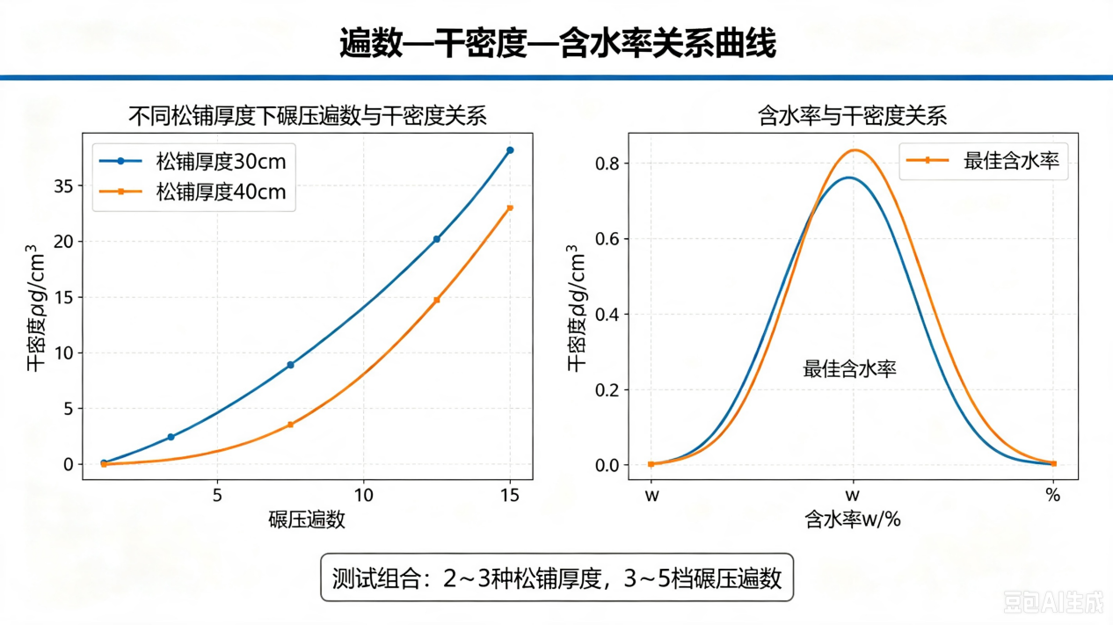
参数 | 控制要求 | 备注
填料CBR | ≥5% | 项目高等级路床如设计要求更高，以设计为准
LL/PI | LL≤60，PI≤30 | 超过者不得作为一般填料
松铺厚度 | 一般土填建议200～300mm；最终由试验段确定 | 不得超过压实设备有效深度
压实层厚 | 一般土建议150～250mm | 黑棉土换填另见专项
最大粒径 | 200mm层厚条件下<150mm | 较厚层≤压实层厚2/3
含水率 | 控制在OMC附近；投标建议OMC±2% | 最终由试验段/Engineer批准
下部路堤压实度 | 按图纸90/93/95% MDD；主线投标控制不低于93% | 如图纸要求95%则执行95%
上部路床压实度 | 按图纸93/95% MDD；投标控制建议95% | 以批准图纸为最终值
轮迹搭接 | 建议不小于1/3轮宽 | 边缘增加1～2遍
路基填筑试验段所确定的各项施工参数，报送监理工程师审批确认后，作为本项目后续路基施工的控制依据。当填料类型、机械组合、施工工艺等试验条件发生重大变化时，应重新开展试验段施工，重新确定对应的施工控制参数。

填料制备
填料制备遵循 “选源、破碎、调湿、储护” 体系管控。结合区域土体胀缩明显、旱雨季含水率波动突出的特点，对填筑填料统一预处理，保障填料性质稳定。要点如下： （1）严格筛选填料土源，严禁有机质土、高膨胀黑棉土、淤泥质土进场，填料经检验合格后方可投入使用； （2）对大块土料破碎处理，清除杂草、树根、建筑垃圾等杂物，保证填料粒径均匀； （3）依据实测含水率提前处置，填料偏干时洒水闷料拌合，含水率偏高时摊开翻晒，调控至最佳含水率范围； （4）合格填料分区堆放，并采取覆盖防雨措施，防止雨水浸泡或水分散失，避免含水率再次失衡。

填料运输和卸料
填料运输卸料遵循 “定量、均布、有序、防离析” 体系管控。结合现场机械化流水施工组织要求，规范卸料作业流程，保障布料均匀连续。要点如下：
- 采用方格网法划定卸料点位，控制卸料间距与方量，防止局部堆料过高或填料空缺；
- 运输车辆有序进出作业面，统一行驶路线，减少调头、倒车对已成型填筑层面扰动；
- 卸料过程减少填料滚落离析，粗、细料分散区域及时人工配合拌合； （4）统筹运输运力匹配摊铺碾压速度，避免长时间堆料暴晒或积水浸泡填料。

摊铺整平
摊铺整平遵循 “分层摊铺、先粗后精、纵横坡同步控制” 体系管控。按照试验段确定的松铺厚度实施摊铺，为碾压创造平整作业条件。要点如下： （1）卸料完成后先用推土机粗摊，快速铺开填料，消除集中土堆； （2）平地机跟进精细整平，严格控制层厚，形成设计要求的路基纵横坡度； （3）摊铺宽度预留每侧 50cm 超宽，保证路基边缘压实范围充足； （4）及时清理摊铺层内大块土块、杂物，局部坑洼位置补料找平，杜绝薄层贴补。

5）含水率调控 含水率调控遵循 “实时监测、干湿分治、区间管控” 体系管控。针对当地旱雨季分明、填料含水率波动大的特点动态调整。要点如下： （1）每层摊铺完成后及时取样检测含水率，与最佳含水率对比分析； （2）含水率偏低时采用洒水车均匀洒水，充分拌合；含水率超标时摊开翻晒； （3）洒水做到均匀漫洒，避免局部积水、表层过湿内部干燥； （4）抢抓有利施工时段，减少调湿完成后静置时间，防止水分快速散失。
5）含水率调控 含水率调控遵循 “实时监测、干湿分治、区间管控” 体系管控。针对当地旱雨季分明、填料含水率波动大的特点动态调整。要点如下： （1）每层摊铺完成后及时取样检测含水率，与最佳含水率对比分析； （2）含水率偏低时采用洒水车均匀洒水，充分拌合；含水率超标时摊开翻晒； （3）洒水做到均匀漫洒，避免局部积水、表层过湿内部干燥； （4）抢抓有利施工时段，减少调湿完成后静置时间，防止水分快速散失。
（6）分层碾压
分层碾压遵循 “先轻后重、先慢后快、先边后中、不漏压不超压” 体系管控。依据试验段碾压参数标准化施工。要点如下： （1）碾压机具行走速度、碾压遍数严格执行试验段成果，纵向进退式碾压； （2）相邻碾压带保持规定重叠宽度，路基边缘重点加强碾压； （3）压路机难以抵达的边角、结构周边，采用小型夯实设备补强压实； （4）严禁在未达到压实标准的层面上急刹车、原地转向，防止表层扰动松散。
- 压实检测
- 压实检测遵循 “随碾随检、逐层验收、不合格返工” 体系管控，落实填筑质量闭环管理。要点如下： （1）每层碾压结束后及时开展压实度、厚度、平整度检测； （2）检测点位均匀布设，重点覆盖路基中部、边缘、填挖交界等薄弱区域； （3）指标达标后方可进行上一层填筑；检测不合格段落划定范围重新碾压复测； （4）完整留存检测记录，形成一层一验、有据可查的质量管控资料。
- 边坡修整
边坡修整遵循 “随填随修、线型顺直、坡体密实、同步防护” 体系管控。依托超宽填筑工艺开展边坡成型作业。要点如下： （1）路基分层填筑过程同步跟进边坡修整，不宜待全线填筑完成一次性削坡； （2）按照设计坡度自上而下削除超宽富余土体，清除坡面松散浮土； （3）坡面凹凸部位填补夯实，保证边坡平顺密实，避免出现冲沟隐患； （4）成型边坡及时布设临时排水设施，必要时采取覆盖防护，抵御雨水冲刷。

5.3.4 关键参数及验收
质量验收指标执行埃塞《ERA Standard Specifications 2002》，土工试验方法统一采用AASHTO 标准；
工序 / 检测项目 | 验收规范 | 试验方法标准 | 检测方法简述 | 主要仪器 | 检测频次（量化指标） | 检测部位要求
路基路堤填筑施工控制 | ERA Standard Specifications 2002（第 4000 章土方工程） | — | 分层填筑、分层碾压，试验段确定松铺厚度、碾压遍数等施工参数 | 全站仪、水准仪、厚度标尺、压路机 | 逐层验收，下层检测合格方可填筑上层 | 全线所有路堤填筑分层；填挖交界、构造物两侧过渡段重点管控
填料重型击实试验（最大干密度、最佳含水率） | ERA 2002 | AASHTO T180 | 室内重型击实试验，确定压实度计算基准参数 | 重型击实仪、电子天平、烘箱、标准土工筛 | 同一料场、性质稳定填料：每 5000m³ 取样 1 组；料源变更、土质明显变化时，立即补做试验 | 取土场不同土层、料堆代表性位置取样
现场路基压实度检测（灌砂法） | ERA 2002 | AASHTO T191 | 碾压完成后测试现场干密度，计算压实度 | 灌砂筒、标准砂、取样工具 | 每层每 500㎡不少于 1 个测点；单幅路基每 100m 不少于 2 点；每层最低不少于 3 个测点 | 测点距离路基边缘≥1m；填挖结合部、涵洞两侧、过渡段测点数量增加 50%
填料含水率检测 | ERA 2002 | AASHTO T265 | 测定填料含水率，控制施工含水率区间 | 电子天平、恒温烘箱、铝盒 | 压实度检测同步取样；摊铺作业面每 2000m³ 抽检不少于 3 次 | 料堆、路基摊铺工作面随机取样
路基填筑试验段参数验证 | ERA 2002 | AASHTO 土工试验体系 | 设置多组松铺厚度、碾压遍数组合，绘制碾压遍数 — 干密度 — 含水率关系曲线 | 全套土工试验仪器、现场检测设备、测量仪器 | 每一类填料 + 压实机械组合，正式填筑前各实施 1 段试验段 | 试验段长度≥200m，面积≥500㎡，全幅或不小于 1 个标准车道宽度

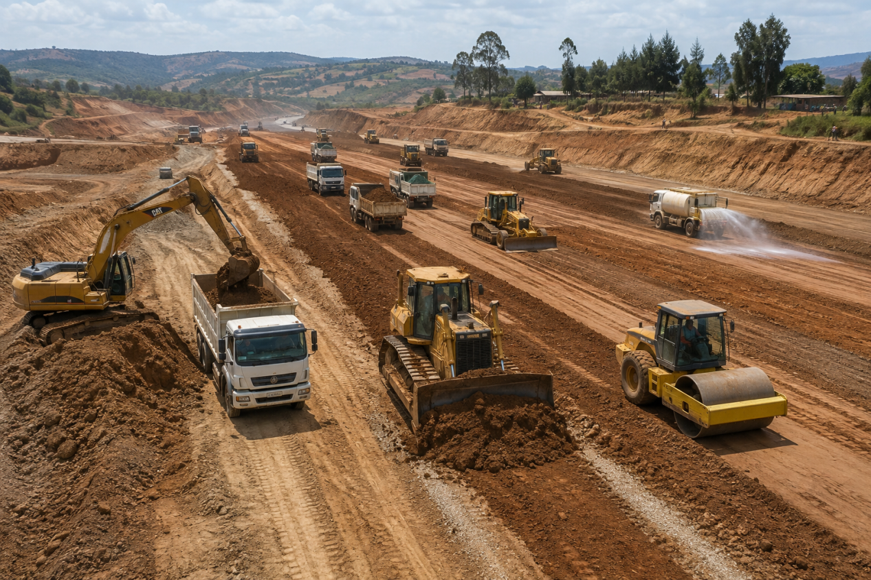

3.2 路堑开挖（含爆破作业）

3.2.1 施工工法
本项目路堑开挖采用分区流水机械化分层开挖（控制爆破）工法。
结合埃塞俄比亚高原旱雨季分明、降雨集中、岩土风化差异大的地域特征，采取分段、分台阶自上而下连续流水施工，开挖前优先施作坡顶截排水系统，实现开挖、修坡、排水、防护各工序有序衔接，规避上下交叉作业干扰。土质及强风化岩采用机械分层开挖；硬岩采用经审批的深孔松动控制爆破，严格控制爆破振动与飞石风险；各级边坡落实 “开挖一层、修坡一层、排水一层、防护一层、监测一层” 管理，严禁掏底开挖；路床预留保护层，终挖采用小型机械精细修整，不得直接利用爆破成型路床。深挖路堑全过程开展边坡动态监测，出现变形险情立即停工处置；弃土分区有序堆置，严格控制弃土堆载距离与高度，保障边坡整体稳定。

3.2.2 施工顺序
坡顶截排水布设→测量放样→分层分段开挖（土质机械开挖 / 软岩破碎 / 硬岩控制爆破）→土石方分类装运→边坡修整及隐患处置→路床保护层精挖→边坡防护施工→路床验收检测，原则上做到：截排先行、分层开挖、随挖随护、动态监测。

3.2.3 施工安排和工装
以工班为单元划分独立作业面分区组织施工，配齐开挖机械、爆破设备、排水设施、测量仪器、地质及试验人员，组建独立作业管理单元，各作业面流水推进路堑开挖施工；动态调配机械实现工序顺畅衔接，缩短裸坡暴露时长，防止雨水冲刷诱发边坡溜塌。施工期间统筹场地资源，同步推进场内施工便道、弃土场防护、中转料场建设。
一般路堑开挖工期按 “日有效开挖方量 = 开挖工作面宽度 × 有效开挖长度 × 分层开挖厚度” 反算。投标阶段单个标准作业面可按 2500～4500m³/ 日有效开挖能力进行资源初配，最终以试挖、试爆产能、岩土类别及土石方平均运距校核。运输车辆按循环时间计算，确保开挖、装车机组不停机等待；开挖产出大于填筑消纳能力时，设置中转堆存场地，做好利用方防雨排水防护。
单作业面工装配置详见下表：
表格
序号 | 设备名称 | 数量 | 型号 | 用途
1 | 液压挖掘机 | 2～3 台 | 2.0-3.0m³ 斗容液压型 | 分层开挖、装车、坡面危岩清理、路床修整
2 | 推土机 | 1～2 台 | 履带式（配松土器） | 集料归堆、强风化岩土松动、场内便道维护
3 | 液压破碎锤 | 1～2 套 | 适配 20-30t 挖机 | 硬土、局部弱风化岩体机械破碎
4 | 潜孔钻机 + 空压机 | 1～2 套 / 爆破面 | 爆破专用 | 硬岩深孔松动爆破钻孔作业
5 | 自卸汽车 | 12～30 辆 | 20-30t 载重自卸 | 利用方、改良方、弃土分类转运
6 | 平地机 | 1 台 | 路基专用型 | 路床精细整平，修整纵坡横坡
7 | 重型振动压路机 | 1 台 | 18-25t 振动型 | 路床原状土压实补强处理
8 | 洒水车 | 1～2 台 | 工程型 | 作业面、弃土场洒水降尘
9 | 振动监测仪 | 2-4 台 | 爆破监测专用 | 爆破振动采集、边坡变形监测
10 | 排水泵（配套管路） | 1 套 | 移动式 | 堑底、作业面抽排积水
11 | GNSS RTK 测量系统 | 1 套 | 工程型 | 开挖放样、边坡边线、地形复核
12 | 水准仪 | 1 台 | 精密型 | 高程、平台、路床标高控制

3.2.4 关键工艺控制

1. 爆破试爆工艺
正式爆破前，每一类代表性岩体必须开展试爆，试爆区段选取地质具有代表性位置，试爆段长度不小于 100m，测试不同孔径、孔深、孔距、排距、单段最大装药量、延时起爆参数，确定最优爆破施工参数。
项目路堑质量控制以 ERA Standard Technical Specification 2013 Series 4000、项目 MDC 及批准施工图为基础。原状路床要求达到 93% 或 95% Modified AASHTO MDD；不满足时至少松翻 200mm，形成不小于 150mm 压实层后重新压实；爆破作业必须预留路床保护层，严禁爆破直接开挖至路床设计标高；开挖过程同步开展地质编录，对开挖揭露的土层取样开展 LL、PI、4 天浸水 CBR 试验，判别填料可用性。
参数 | 控制要求 | 备注
开挖方式 | 自上而下分层分台阶开挖，严禁掏底开挖 | 地质变化及时调整台阶高度
坡顶截排水 | 开挖前完成，接通可靠排水出口 | 雨季强制前置工序
台阶高度 | 按设计边坡及岩性确定 | 土质台阶宜矮，硬岩可适度加大
路床保护层厚度 | 结合岩土性质、机械类型确定 | 爆破区段必须保留保护层
爆破单段最大装药量 | 由试爆、周边构筑物振动允许值控制 | 最终以专项爆破设计及主管部门审批为准
原状路床压实度 | 93%/95% Modified AASHTO MDD | 按照图纸及监理工程师要求执行
超挖回填 | 采用监理批准合格填料分层压实 | 严禁虚填、杂物回填坑槽
试爆所确定各项爆破参数报送监理及当地主管部门审批确认后，作为后续爆破施工控制依据；当岩性、周边保护对象发生重大变化，应重新开展试爆。

2. 坡顶截排水布设
坡顶截排水遵循 “先截外水、后挖山体，出口可靠、消能防护” 体系管控。要点如下： （1）路堑主体开挖前完成坡顶截水沟施工，将山坡上游径流拦截引排至指定排水出口； （2）水沟断面根据汇水面积、地形坡度、降雨强度、土质条件综合确定； （3）黑棉土、陡坡、高流速位置，水沟采用土工布、砂袋等防护，防止冲刷破坏； （4）排水出口设置沉淀消能设施，严禁水流直接冲刷既有道路、农田、相邻作业面。

3. 分层开挖与钻孔作业
分层开挖钻孔遵循 “台阶推进、岩土甄别、危岩排查” 体系管控。要点如下： （1）严格按照台阶设计高度分层开挖，禁止上下台阶垂直交叉同时作业； （2）土质、强风化岩优先机械开挖；硬岩区段完成钻孔作业后再实施爆破； （3）开挖过程开展地质编录，区分利用方与弃土，地层变化及时取样试验； （4）开挖后及时排查坡面危岩、松动石块，危岩体必须清除完毕方可开展下一道工序。

4. 爆破作业管控
爆破作业遵循 “方案审批、全过程检查、警戒防护、监测闭环” 体系管控。要点如下： （1）爆破严格执行经审批的专项爆破设计，做好钻孔、装药、堵塞、联网全过程检查； （2）爆破前划定警戒区，疏散人员设备，设置多岗警戒；爆破后等待规定时间方可进入爆区； （3）开展爆破振动监测，临近边坡、建构筑物点位必须布设监测设备； （4）盲炮严格按照规范流程处置；爆破器材保管、运输、领用、清退严格遵守当地法规要求。

5. 土石方分类装运
土石方装运遵循 “分类挖装、分区转运、堆场管控” 体系管控。要点如下： （1）利用方、改良土、弃土分开挖装，不得混杂，建立土石方来源、桩号、去向台账； （2）运输车辆按照规划路线单向行驶，设置会车点，不得穿越待验收路床区域； （3）中转堆料场设置截排水及覆盖防护，避免填料淋雨泡水； （4）匹配下游路基填筑产能，多余弃土转运至指定弃土场，做好弃土场排水防护。

6. 边坡修整与隐患处置
边坡修整遵循 “随挖随修、清除危岩、平顺密实” 体系管控。要点如下： （1）每开挖完成一级台阶，及时开展修坡作业，清除坡面浮石、松动土体； （2）边坡局部超挖采用批准填料分层回填夯实，不得随意虚填； （3）边坡出现裂缝、鼓胀、危岩掉落等异常现象，立即停工处置； （4）边坡裸露段及时开展防护施工，避免长时间暴露受雨水侵蚀。

7. 路床保护层精挖
路床精挖遵循 “预留保护、机械精修、严禁爆破成型” 体系管控。要点如下： （1）爆破开挖必须预留保护层，采用小型挖掘机、平地机完成路床最终开挖整形； （2）精挖完成后清除扰动松散土体，检测路床高程、横坡、压实度及 CBR 指标； （3）路床压实指标不满足要求时，松翻复压处理，直至达到规范标准； （4）验收完成的路床做好临时排水防护，防止雨水浸泡软化。

8. 边坡动态监测
边坡监测遵循 “分级布设、定期观测、雨后爆后加密、预警处置” 体系管控。要点如下： （1）深挖路堑边坡、临近构筑物爆破区段布设位移、沉降、裂缝监测点； （2）正常开挖周期每 1-3 日观测一次，爆破作业、暴雨过后加密监测频次； （3）监测数据及时整理分析，超过预警阈值，立即停止开挖，撤离人员设备； （4）完整留存全部监测记录，作为边坡开挖速率控制依据。

3.2.5 关键参数及验收
质量验收指标执行埃塞《ERA Standard Specifications 2002》，土工试验方法统一采用 AASHTO 标准；爆破遵照当地主管部门审批爆破方案执行。
表格
工序 / 检测项目 | 验收规范 | 试验方法标准 | 检测方法简述 | 主要仪器 | 检测频次（量化指标） | 检测部位要求
路堑开挖几何尺寸 | ERA Standard Specifications 2002（第 4000 章土方工程） | — | 实测中线、高程、宽度、边坡坡率、平台宽度 | 全站仪、RTK、水准仪 | 直线段每 20m；曲线、地质变化段加密至 10m | 全线路堑断面、各级平台、坡脚、路床
岩土填料适用性试验 | ERA 2002 | AASHTO 土工试验体系 | 地质编录，取样开展 LL、PI、4 天浸水 CBR 试验 | 取样工具、土工试验仪器 | 每一层地层、土质变化处取样 | 开挖工作面、拟利用方堆料场
爆破孔网及装药检查 | 批准爆破专项设计 | 现场实测检查 | 检查孔位、孔深、装药、堵塞、联网质量 | 测深尺、爆破专用工具 | 每次爆破 100% 全过程检查 | 全部爆破孔以及起爆网络
爆破振动监测 | 专项爆破设计许可限值 | 仪器采集监测 | 采集爆破质点振动速度 | 爆破振动监测仪 | 每次爆破；临近建构筑物必须布点 | 边坡、既有道路、建筑物位置
路床原状土压实度检测 | ERA 2002 | AASHTO T191 | 灌砂法测试现场干密度，计算压实度 | 灌砂筒、标准砂、烘箱 | 每 200m 不少于 1 组；软弱地层加密 | 路床范围，测点距离边缘≥1m
边坡稳定性监测 | 边坡专项设计 | 位移裂缝观测 | 观测边坡位移、裂缝、地下水变化 | 测斜仪、位移计、裂缝观测尺 | 开挖期间 1-3 日 1 次；爆破、雨后加密 | 坡顶、各级平台、坡面、坡脚

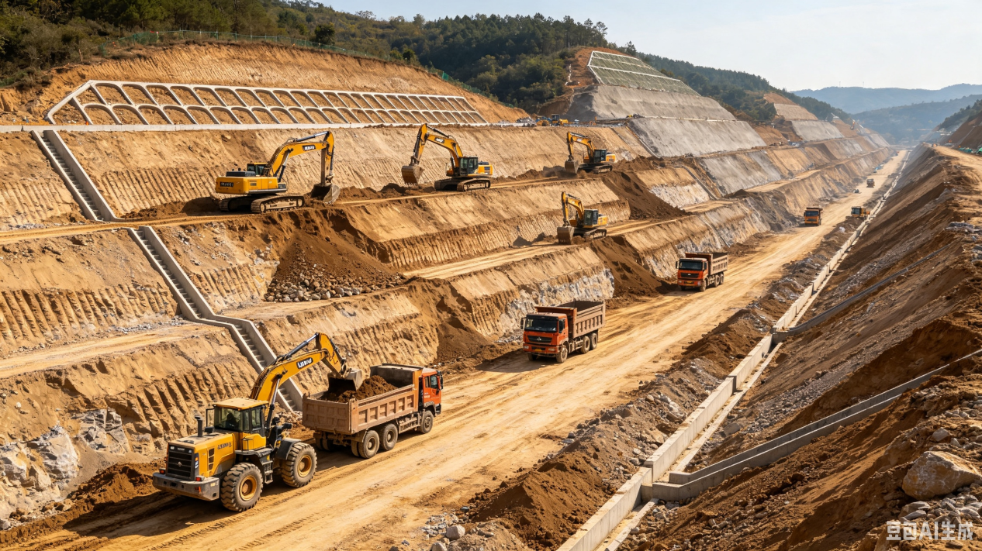
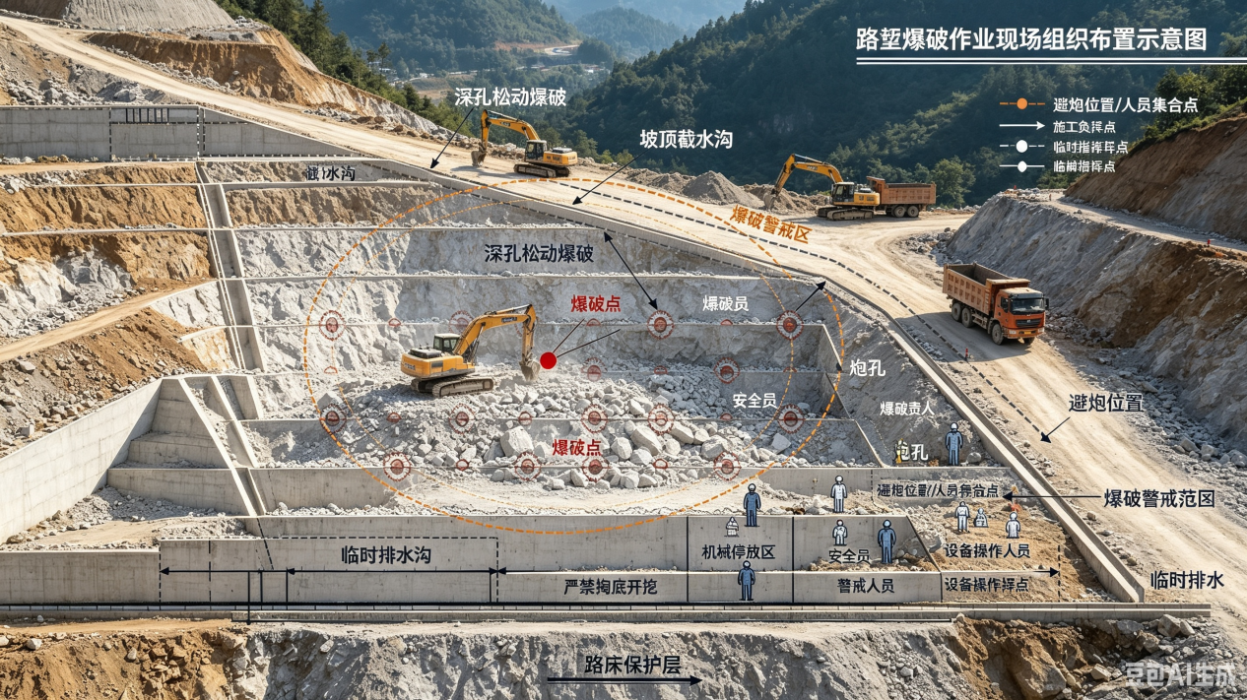

3.3 防护、支挡及排水附属工程

3.3.1 施工工法
本项目防护、支挡及排水附属工程采用截排先行、随主体同步跟进流水施工工法。
结合埃塞俄比亚高原旱雨季分明、黑棉土胀缩、降雨冲刷强烈的地域特征，坚持 “排水优先、随挖随护、随填随整、结构与反滤排水同步、永久工程尽早成环” 的管控原则。排水工程遵循先出口后沟槽、先上游截水后坡面整治顺序施工；土质边坡开展整坡后实施骨架、植生等柔性防护；岩质边坡完成危岩清除后开展锚固、钢筋网喷射混凝土防护；挡墙、护脚执行基槽开挖、地基验收、基础浇筑砌筑、反滤层及泄水孔设置、分层墙背回填流水作业；格宾石笼实施基底整平、网箱组装、分级填石、绑扎封盖；绿化工程待排水系统、坡面稳定后开展表土回铺、喷播种植、灌溉调试养护。各工序搭接推进，避免边坡、支挡基础长时间裸露受雨水浸泡冲刷。

3.3.2 施工顺序
测量放样→上游坡顶截排水施工→基槽 / 坡面清理验收→基础垫层及反滤层施工→支挡主体 / 坡面防护施工→泄水孔、盲沟、伸缩沉降缝设置→墙背分层回填压实→排水系统通水检查→边坡整形→绿化及灌溉接口施工→分段验收移交，原则上做到：截排先行、基槽验后再筑、反滤同步、随完随验。

3.3.3 施工安排和工装
以工班为单元划分独立作业面分区组织施工，配齐土石方、混凝土砌筑、边坡支护、排水、绿化设备、测量及试验人员，组建独立作业管理单元，各作业面跟随路基填挖主体分段流水推进；动态调配机械保障工序衔接，缩短基槽、裸坡暴露时间，降低雨水冲刷、基底软化风险。施工期间统筹场地资源，同步推进材料堆场、预制加工场、临时排水设施建设。
防护支挡附属工程工期按照日有效施工长度 = 作业面分段长度 × 同步展开作业段数反算。投标阶段单个标准作业面可按150-300m / 日有效施工长度开展资源初配，最终以现场试验、地质条件、构件预制产能校核。运输车辆按照装车、运输、卸料、返程循环时间核算配置，保障砌筑、回填班组不停工待料。
单作业面工装配置详见下表：
表格
序号 | 设备名称 | 数量 | 型号 | 用途
1 | 液压挖掘机 | 1-2 台 | 液压型 | 基槽开挖、坡面清理、填料转运
2 | 装载机 | 1 台 | 轮式 | 石料、砂石、建材倒运装卸
3 | 自卸汽车 | 4-8 辆 | 载重自卸 | 砂石、混凝土、表土、弃渣运输
4 | 小型夯实设备 | 1-2 套 | 冲击夯 / 平板夯 | 墙背回填、受限区域分层压实
5 | 钻机及空压机 | 1 套 | 锚固专用 | 岩质边坡锚杆、锚索钻孔施工
6 | 注浆泵、湿喷机 | 1 套 | 工程型 | 锚杆注浆、喷射混凝土防护施工
7 | 高空作业平台 | 1 台 | 边坡专用 | 高处边坡防护作业
8 | 混凝土振捣设备 | 1 套 | 工程型 | 挡墙、沟渠混凝土浇筑振捣
9 | 排水泵（配套管路） | 1 套 | 移动式 | 基槽、作业面抽排积水
10 | GNSS RTK 测量系统 | 1 套 | 工程型 | 结构放样、边线控制
11 | 水准仪 | 1 台 | 精密型 | 高程、沟渠纵坡控制
12 | 喷播绿化设备 | 1 套 | 工程型 | 边坡喷播植草、绿化施工

3.3.4 关键工艺控制

1. 工艺试验
正式大面积施工前，针对格宾石笼、喷射混凝土、锚杆锚固、喷播绿化分别选取代表性区段开展工艺试验。试验段长度不小于 50m，确定格宾石料级配、网箱绑扎工艺；喷射混凝土配合比、厚度；锚杆注浆压力；绿化喷播配比、养护参数。
项目防护支挡排水工程质量控制以 ERA Standard Technical Specification 2013 Series 2000、4000、8000、9000，项目 MDC 及批准施工图为依据。排水沟断面按照汇水面积、曼宁公式、允许流速计算确定；挡墙反滤、泄水孔必须与排水出口连通；格宾填料、砌体、混凝土强度、绿化指标均执行 ERA 规范。工艺试验成果报送监理工程师审批，作为后续施工控制依据；材料、地质条件发生重大变化时，重新开展工艺试验。
表格
参数 | 控制要求 | 备注
截排水断面尺寸 | 按汇水、坡度、流速经水力计算确定 | 不随意定型，以计算及图纸为准
挡墙反滤层 | 级配反滤，泄水孔通畅，与盲沟、出口连通 | 防止反滤层堵塞、产生流土
墙背回填压实度 | 满足图纸要求，受限区采用小型机具 | 不得损伤结构、防水层
格宾石料 | 坚硬耐久，粒径满足 ERA Series 9000 要求 | 网箱绑扎牢固，不得漏填、架空
喷射混凝土厚度 | 按专项设计要求 | 工艺试验确定喷射参数
锚杆钻孔及注浆 | 孔深、孔径、注浆压力按专项设计执行 | 注浆饱满，锚固力满足设计
边坡绿化带宽 | 按新版 MDC 不小于 10m | 以正式批准图纸为准

2. 坡顶及永久截排水
永久截排水遵循先上游、后下游，先出口、后沟槽，消能防冲体系管控。要点如下： （1）路基主体开挖填筑前优先施作坡顶截水沟，拦截山坡地表水，将水流引至指定排水出口； （2）沟渠断面、纵坡经水力计算确定，严禁出现倒坡、断头沟； （3）黑棉土、陡坡、高流速区段，沟渠采用土工布、砂袋、浆砌石、预制槽防护； （4）排水出口设置沉淀、消能设施，严禁水流直接冲刷农田、既有道路、桥涵基础、相邻标段作业面。

3. 基槽与地基处理
基槽地基遵循验槽合格方可后续施工，严禁带水作业体系管控。要点如下： （1）挡墙、护脚、沟渠基槽开挖完成后清除扰动土、淤泥、软弱夹层； （2）基槽周边设置截排水，槽内积水及时抽排，不得在积水状态下浇筑砌筑； （3）地基承载力不满足设计要求时，按批准方案换填或加固处理； （4）基槽完成后开展隐蔽验收，未经签认不得进行垫层及主体施工。

4. 挡墙及护脚施工
挡墙护脚遵循分层施工、反滤同步、泄水通畅体系管控。要点如下： （1）基础、墙身分段、分层砌筑或浇筑，控制沉降伸缩缝位置与质量； （2）同步设置泄水孔、反滤层，泄水孔向外保持排水坡度，不得堵塞； （3）混凝土、砌体材料按批次送检，强度满足规范及设计； （4）墙背填料采用批准合格填料，分层摊铺，小型机具压实，不得使用淤泥、膨胀黑棉土。

5. 格宾石笼施工
格宾石笼遵循组装到位、填料密实、绑扎牢靠体系管控。要点如下： （1）网箱现场组装，搭接、绑扎满足工艺试验确定要求； （2）石料选用坚硬耐久石料，分级填充，内部不得大量架空； （3）分层填筑，分层封盖绑扎，保证整体稳定性； （4）完成后检查整体线型，不得出现明显鼓胀、变形。

6. 岩质边坡锚固喷护
锚固喷护遵循清危到位、钻孔达标、注浆饱满、喷层均匀体系管控。要点如下： （1）施工前彻底清除坡面危岩、松动浮石； （2）锚杆钻孔深度、孔径满足专项设计，钻孔完成清理孔内岩粉； （3）注浆压力符合工艺试验参数，保证注浆饱满； （4）钢筋网铺设平顺固定牢靠，喷射混凝土分层喷射，保障厚度和平整度。

7. 边坡骨架及柔性防护
骨架柔性防护遵循坡面平整、骨架嵌固、排水配套体系管控。要点如下： （1）边坡修整平顺，清除松动土体； （2）骨架嵌入坡面，骨架内设置泄水孔； （3）骨架完成后配套设置坡面小型排水沟槽； （4）骨架间隙做好回填，为后续绿化创造条件。

8. 墙背回填
墙背回填遵循填料合格、对称分层、机具适配体系管控。要点如下： （1）待挡墙结构强度达到设计要求后方开展回填； （2）两侧对称分层回填，严禁单侧堆载； （3）大型压路机无法到达区域，全部采用小型夯实设备分层压实； （4）分层完成后做好压实检测，隐蔽工程验收后再填筑上一层。

9. 绿化及灌溉
绿化及灌溉遵循坡面稳定、表土回用、灌溉配套体系管控。要点如下： （1）待排水系统、边坡防护施工完成，坡面稳定后开展绿化作业； （2）优先使用前期剥离的可利用表土，回铺厚度满足绿化需求； （3）喷播、种植完成配套灌溉设施，保证供水通畅； （4）做好后期养护，保障植被成活率，不遮挡行车视距。

3.3.5 关键参数及验收
质量验收指标执行埃塞《ERA Standard Specifications 2002》，土工试验方法统一采用 AASHTO 标准；锚固、喷射混凝土、格宾执行 ERA 防护系列规范。
表格
工序 / 检测项目 | 验收规范 | 试验方法标准 | 检测方法简述 | 主要仪器 | 检测频次（量化指标） | 检测部位要求
防护支挡排水几何尺寸 | ERA Standard Specifications 2002（第 2000、8000、9000 章） | — | 实测轴线、高程、断面尺寸、纵坡坡率 | 全站仪、RTK、水准仪 | 每 20m；转折、地质变化位置加密 | 挡墙、沟渠、边坡防护全段
混凝土、砌体原材料及强度 | ERA 2002 | AASHTO 相关试验标准 | 原材料取样，试块抗压强度试验 | 压力试验机、取样工具 | 每批次原材料、每工作班留置试块 | 搅拌站、现场浇筑砌筑部位
锚杆锚固力检测 | ERA 及专项设计 | 现场拉拔试验 | 锚杆现场抗拔力试验 | 锚杆拉拔仪 | 每 300 根抽样不少于 3 根，不足 300 根不少于 3 根 | 代表性锚杆，重点边坡加密抽样
墙背回填压实度 | ERA 2002 | AASHTO T191 | 灌砂法测试现场干密度计算压实度 | 灌砂筒、标准砂、烘箱 | 每层每 500㎡不少于 1 点，受限区域加密 | 墙背全部回填区域
格宾石笼检查 | ERA 2002 Series9000 | 现场外观及尺寸检查 | 网箱绑扎、石料填充、整体线型外观检查 | 钢卷尺、目视检查 | 每 100m 不少于 1 处，每单元网箱外观检查 | 全部格宾防护段落
排水系统通水试验 | ERA 2002 | 现场通水检查 | 通水检查排水通畅，无倒坡无渗漏 | 现场通水观测工具 | 每施工段完工 1 次，暴雨后复查 | 截水沟、边沟、急流槽、出口
绿化工程验收 | 项目 MDC、ERA 相关要求 | 现场核查表土厚度、植被覆盖率 | 核查表土回铺厚度、植被成活、灌溉功能钢卷尺、目视核查每 200m 核查 1 段，重点区段加密全部绿化边坡及绿化带 | 核查表土回铺厚度、植被成活、灌溉功能钢卷尺、目视核查每 200m 核查 1 段，重点区段加密全部绿化边坡及绿化带 | 核查表土回铺厚度、植被成活、灌溉功能钢卷尺、目视核查每 200m 核查 1 段，重点区段加密全部绿化边坡及绿化带 | 核查表土回铺厚度、植被成活、灌溉功能钢卷尺、目视核查每 200m 核查 1 段，重点区段加密全部绿化边坡及绿化带

3.4 特殊部位处理

3.4.1 施工工法
本项目特殊部位采用小段处置、随处随封、加密管控工法。
结合项目黑棉土分布广、土体胀缩性强的特点，针对软弱地基、填挖交界、桥头涵背过渡、高填方等部位，采用分段开挖换填、台阶搭接、优质过渡料回填、土工加筋、同步排水、全过程监测的方式施工。坚持小段开挖、小段验槽、小段回填、小段封闭，避免基底长时间裸露受雨水浸泡；过渡部位严格控制填料、层厚与压实质量，降低差异沉降风险。

3.4.2 施工顺序
测量放样→探坑核查地质条件→界面清理 / 台阶开挖→基底排水及验槽→换填或加筋铺设→分层回填压实→分层检测→沉降位移监测，原则上做到：分段处置、验槽再填、分层压实、及时封闭。

3.4.3 施工安排和工装
以工班为单元划分独立作业面分区组织施工，配齐开挖、回填、小型压实、排水、测量试验人员，组建独立作业管理单元，各作业面跟随路基主体流水处置；严控处置段长度，防止软弱基底大面积暴露。施工期间提前储备合格换填过渡填料，避免开挖后待料停工。
特殊部位处置工期按日有效处置方量 = 处置分段长度 × 处理宽度 × 处理厚度反算。投标阶段单个标准作业面可按800～1500m³/ 日有效处置能力进行资源初配，最终结合地质条件、换填深度校核。运输车辆按循环时间计算，保障开挖、回填工序连续作业。
单作业面工装配置详见下表：
表格
序号 | 设备名称 | 数量 | 型号 | 用途
1 | 液压挖掘机 | 1-2 台 | 液压型 | 黑棉土挖除、台阶开挖、基槽清理
2 | 装载机 | 1 台 | 轮式 | 换填料转运、倒运装卸
3 | 自卸汽车 | 6-12 辆 | 载重自卸 | 不良土外运、换填填料运输
4 | 推土机 | 1 台 | 履带式 | 填料摊铺、场地整平
5 | 重型压路机 | 1 台 | 振动型 | 开阔区域分层碾压
6 | 小型夯实设备 | 2-3 套 | 冲击夯 / 平板夯 | 涵背、台阶、狭窄区域压实
7 | 排水泵（配套管路） | 1-2 套 | 移动式 | 基槽抽排积水
8 | GNSS RTK 测量系统 | 1 套 | 工程型 | 放样、边界及高程控制
9 | 水准仪 | 1 台 | 精密型 | 高程、横坡检测

3.4.4 关键工艺控制

1. 工艺核查
正式施工前通过探坑探明黑棉土实际分布、埋深及地下水情况，探坑间距不大于 750m；依据 CBR、液塑限试验结果确定实际处理深度与方案，不得机械套用图纸参考深度。成果报送监理确认后执行，地质条件变化时重新复核。
表格
参数 | 控制要求 | 备注
黑棉土处理深度 | 参考 0.8-1.2m，以探坑、试验验槽为准 | 严禁仅依据表面颜色判定
台阶尺寸 | 台阶宽 1.0-2.0m，向内设置 2%-4% 横坡 | 填挖交界部位
过渡段压实度 | 不低于相邻路基标准 | 涵背、桥头优先采用优质填料
土工格栅 | 铺设平顺张紧，满足搭接锚固要求 | 隐蔽验收后方可上料
高填方监测 | 沉降位移定期观测，控制填筑速率 | 超过预警立即停工

2. 黑棉土及软弱地基换填
黑棉土换填遵循探坑定界、小段开挖、验槽到位、即挖即填即封体系管控。要点如下： （1）分段开展探坑，确定不良土实际处理边界与深度； （2）采用短段作业，开挖完成后联合验槽，确认无残留软弱土层、无积水； （3）采用经批准合格填料分层换填，分层压实； （4）完成一段封闭一段，雨季进一步缩短作业段，防止基底泡水软化。

3. 填挖交界处理
填挖交界遵循界面清理、开挖台阶、搭接填筑、必要加筋体系管控。要点如下： （1）清除原地表松散土体，横向、纵向交界位置按要求开挖向内倾斜台阶； （2）台阶表面清理干净，无松土杂物再开展填筑； （3）分层搭接填筑，必要铺设土工格栅加强过渡； （4）交界区域加密检测，避免压实不足产生差异沉降。

4. 桥头、涵背、挡墙背过渡段
桥涵过渡段遵循合格填料、对称分层、薄层填筑、小型机具补强体系管控。要点如下： （1）待结构物强度满足要求后方可回填，采用级配良好的过渡填料； （2）两侧对称分层回填，控制压实层厚度； （3）大型压路机碾压不到部位全部使用小型夯实设备压实； （4）分层检测合格后方可填筑上层，严禁厚层回填。

5. 高填方及地下水地段处置
高填方及地下水段遵循排水先行、均衡填筑、监测反馈体系管控。要点如下： （1）地下水出露地段先实施盲沟、排水垫层，疏排积水再开展填筑； （2）高填方分区均衡填筑，避免局部偏载； （3）布设沉降、位移监测点，依据监测数据控制填筑速率； （4）监测出现异常立即停工，查明原因处置完毕方可复工。

3.4.5 关键参数及验收
质量验收指标执行埃塞《ERA Standard Specifications 2002》，土工试验方法统一采用 AASHTO 标准。
表格
工序 / 检测项目 | 验收规范 | 试验方法标准 | 检测方法简述 | 主要仪器 | 检测频次（量化指标） | 检测部位要求
特殊部位开挖换填几何 | ERA Standard Specifications 2002（第 4000 章土方工程） | — | 实测开挖深度、宽度、台阶尺寸、高程 | 全站仪、RTK、水准仪 | 每处置段，地质变化处加密 | 换填基坑、填挖交界、桥涵过渡全段
土性指标试验（LL、PI、CBR） | ERA 2002 | AASHTO 土工试验体系 | 取样开展液塑限、浸水 CBR 试验 | 取样工具、土工试验仪器 | 每地质变化段取样 | 探坑、换填基底、换填填料料堆
换填及过渡段压实度 | ERA 2002 | AASHTO T191 | 灌砂法测定干密度计算压实度 | 灌砂筒、标准砂、烘箱 | 每 500-1000㎡不少于 1 点，桥涵过渡段加密 | 换填层、台阶搭接区、涵背全部范围
土工格栅铺设质量 | 专项设计 | 现场检查 | 检查搭接宽度、张紧度、锚固情况 | 钢卷尺、目视检查 | 每铺设层 100% 检查 | 全部加筋段落，隐蔽验收记录
高填方沉降位移监测 | 专项设计 | 现场观测 | 沉降、水平位移定期观测沉降板、位移监测设备施工期 3-7 日一次，雨后加密高填方基底、坡脚、填挖交界位置 | 沉降、水平位移定期观测沉降板、位移监测设备施工期 3-7 日一次，雨后加密高填方基底、坡脚、填挖交界位置 | 沉降、水平位移定期观测沉降板、位移监测设备施工期 3-7 日一次，雨后加密高填方基底、坡脚、填挖交界位置 | 沉降、水平位移定期观测沉降板、位移监测设备施工期 3-7 日一次，雨后加密高填方基底、坡脚、填挖交界位置

